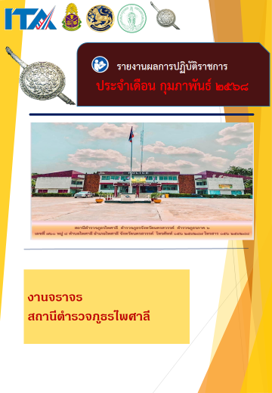
ข่าวประชาสัมพันธ์
ผลการปฏิบัติงาน งานจราจร สถานีตำรวจภูธรไพศาลี
เดือน กุมภาพันธ์ ๒๕๖๘ : ฉบับที่ 1
สายตรวจจักรยานยนต์ช่วยเหลือรถจักรยานยนต์น้ำมันหมด
วันที่ 22 กุมภาพันธ์ 2568 ร.ต.ต.ธงชัย สร้อยแสง รอง สว(ป.)สภ.ไพศาลี ปฏิบัติหน้าที่สายตรวจจราจร ออกตรวจป้องกันเหตุ รับแจ้งมีประชาชนขอความช่วยเหลือ รถจักรยานยนต์น้ำมันหมด บริเวณถนนสายไพศาลี-บ้านเขาธรรมบท พบ ด.ญ.ชญาณิน สุขประกอบ กับยาย สายตรวจจราจรจึงได้นำน้ำมันที่เตรียมไปเติมให้ จนสามารถเดินทางต่อไปได้
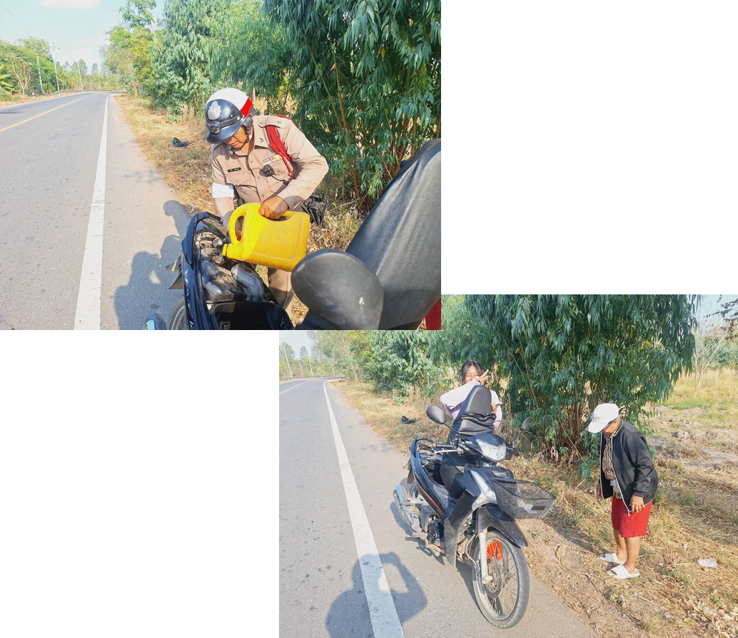

ข่าวประชาสัมพันธ์
ผลการปฏิบัติงาน งานจราจร สถานีตำรวจภูธรไพศาลี
เดือน กุมภาพันธ์ ๒๕๖๘ : ฉบับที่ 2
ประชุมงานจราจร
วันที่ 25 ก.พ.68 เวลา 10.00 น. พ.ต.อ.โกสิต กาญจนะโกมล ผกก.สภ.ไพศาลี
ได้มอบหมายให้ พ.ต.ท.คมสันต์ สว่างนอก สวป.สภ.ไพศาลี ประชุมชี้แจงข้าราชการงานจราจรประจำเดือน ก.พ. 68 ณ ห้องประชุม สภ.ไพศาลี

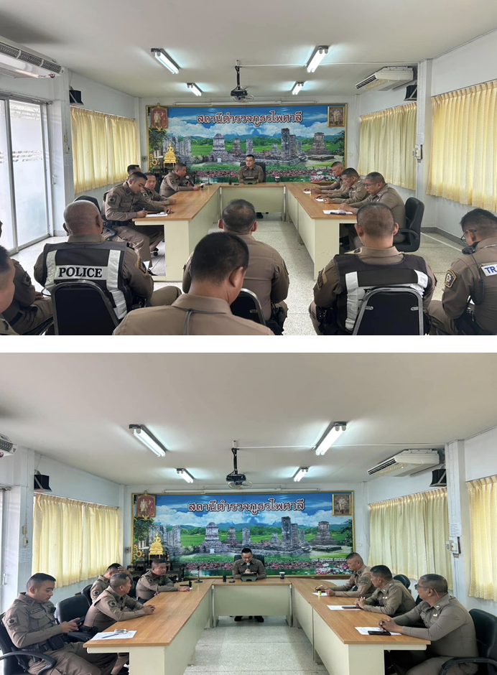

ข่าวประชาสัมพันธ์
ผลการปฏิบัติงาน งานจราจร สถานีตำรวจภูธรไพศาลี
เดือน กุมภาพันธ์ ๒๕๖๘ : ฉบับที่ 3
ผลการกวดขัน 10 ข้อหาหลัก

